管理体系审核记录表
过程与活动、  抽样计划 | 涉及  条款 | 受审核部门：采购部 来超群 陪同人员：陈晓姬 |  | 判定
 |  | 审核员：任泽华、胡李敏 审核日期：2022.1.19
 |  | 审核条款：Q:5.3/6.2/8.4
岗位/职责 /权限 | Q5.3 | 文件名称 | 《质量管理手册》第5.3条款 | 符合  不符合
 |  | 运行证据 | 采购部共有1人 负责人：来超群  因公司人员较少，各项主要职能负责原辅料采购、外包供方等过程的管理。
质量管理目标及其实现的策划 | Q6.2 | 文件名称 | 手册第6.2条款、《公司及各部门质量目标》、《质量目标及实施一览表》 | 符合  不符合
 |  | 运行证据 | 组织建立了与方针一致的文件化的管理目标。为实现总质量管理目标而建立的各层级质量管理目标具体、有针对性、可测量并且可实现。  分解质量管理目标实现情况的评价，2021.8-11月目标完成情况如下：  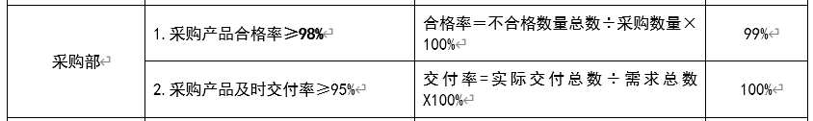  目标已实现  目标没有实现的，组织在内部及时进行原因分析并采取了改进措施。
外部提供的过程、产品和服务的控制 | Q8.4 | 文件名称 | 《质量手册》第8.4条款 |  | 符合  不符合
 |  | 运行证据 | 外部提供的与质量有关的过程、产品和服务包括：  □生产/服务过程 □产品运输 □设备维修 人员培训 □其他  影响体系运行的外包过程如下: （根据实际情况选择）  □新产品设计开发 ☑原材料订制（发光组件） □生产/服务过程 □检验检测 ☑产品运输 □设备维修  □人员培训 □其他  提供了合格供方及提供产品和服务，查：  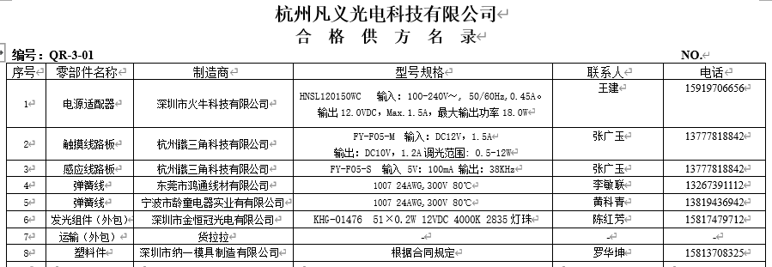  从《合格供方登记表》中抽取下列证据：  新外部供方的初始评价和选择要求——充分 不充分，说明：  抽查外部供方的评价证据：查供方杭州鐡三角科技有限公司，提供了营业执照、调查评定表等，但未列入合格供方名录，基本符合。  但抽查供方调查评价表发现有杭州洲钜电子科技有限公司，提供了营业执照、调查评定表等，但未列入合格供方名录，宁波合昇电子科技有限公司也未列入合格供方名录，开具不符合要求整改。  发光组件为外包过程管理，按照供方进行评价，会提前索取样品进行试用，产品验收见质量部审核记录。运输服务外包，主要通过货拉拉进行配送。
说明：不符合标注N

